Schulversuchspraktikum
Sina Bachsmann
Sommersemester 2014
Klassenstufen 5 & 6

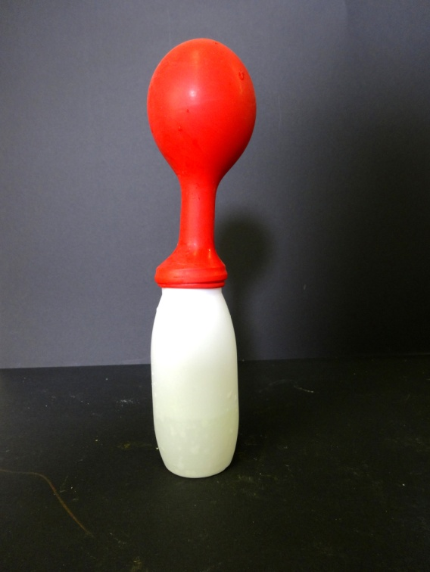

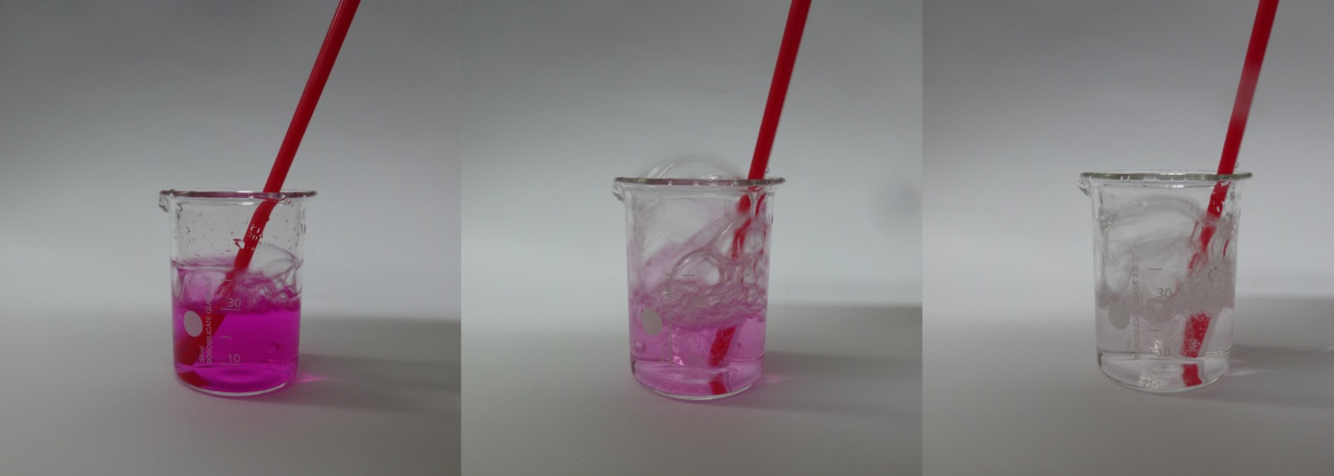

Saure, neutrale und alkalische Lösungen

Auf einen Blick:
Im Folgenden werden ein Lehrerversuch und vier Schülerversuche zum Thema Säuren und Basen vorgestellt. Dabei werden sowohl der pH-Wert verschiedener Haushaltsmittel als auch die Eigenschaften von Säuren und Basen untersucht.
Das Arbeitsblatt „Rotkohlsaft – der Indikator aus dem Kochtopf“ kann unterstützend zu V2 verwendet werden.

Inhalt

1 Beschreibung des Themas und zugehörige Lernziele 2
2 Lehrerversuche 2
2.1 V 1 – Weggeblasene Farbe 2
3 Schülerversuche 4
3.1 V 2 – Rotkohlindikator 4
3.2 V 3 – pH-Wert Änderung durch Verdünnen 5
3.3 V 4 – Schäumendes Monster 6
3.4 V 5 – Vornehme Blässe 8
4 Reflexion des Arbeitsblattes 10
4.1 Erwartungshorizont (Kerncurriculum) 10
4.2 Erwartungshorizont (Inhaltlich) 10

Beschreibung des Themas und zugehörige Lernziele
Säuren und Basen sind ein Thema, mit dem die SuS jeden Tag konfrontiert werden, ohne dass sie es wissen. Sie begegnen ihnen im Alltag, so zum Beispiel wenn sie sich die Hände mit Seife waschen oder eine Zitrone auspressen. Mit den folgenden Versuchen sollen die SuS sowohl kennen lernen welche Säuren und Basen sie in ihrer Lebenswelt umgeben als auch Eigenschaften von Säuren und Basen kennenlernen. Dazu werden in V2 Haushaltsmittel mit einem Rotkohlsaftindikator untersucht und in V1 wird die Neutralisationsreaktion thematisiert. In V3 sollen die SuS lernen, dass der pH-Wert sich durch Verdünnung ändert. V4 und V5 veranschaulichen dann Eigenschaften wie die Reaktion von einer Säure mit einer Base und die Bleichwirkung von Zitronensaft.
Die Lernziele sind an dem Kerncurriculum orientiert. Die SuS sollen Stoffe anhand ihrer mit den Sinnen erfahrbaren Eigenschaften und anhand messbarer Eigenschaften unterscheiden. Auf dieses Thema bezogen, können die SuS nach der Einheit z.B. mittels eines Indikators begründen, ob ein Stoff eine Säure oder eine Base ist. Außerdem wird die Bewertungskompetenz gefördert. Im Kerncurriculum steht dazu, dass die SuS beschreiben, dass Chemie sie in ihrer Lebenswelt umgibt. Durch V2- Rotkohlindikator lernen die SuS Haushaltsmittel auf Grund ihrer Eigenschaften zu bewerten.

Lehrerversuche

V 1 – Weggeblasene Farbe
Dieser Versuch soll die Neutralisationsreaktion durch einen Farbwechsel veranschaulichen. Dazu müssen die SuS die Funktionsweise eines Indikators kennen, um den Farbwechsel als Neutralisation deuten zu können.

Gefahrenstoffe
Natronlauge |  |  | H315 H319 |  |  | P280 P301+P330+P331 P305+P351+P338
Phenolphthalein-Lösung |  |  | H350 H341 H361f |  |  | P201 P281 P308+P313

Materialien: kleines Becherglas, Tropfpipette, Trinkhalm
Chemikalien: stark verdünnte Natronlauge, Phenolphthalein- Lösung
Durchführung: In das Becherglas wird ca bis zur Hälfte Wasser gefüllt und ein paar Tropfen Phenolphthalein-Lösung zugegeben. Danach wird bis zu einer leichten Rosafärbung stark verdünnte Natronlauge zugetropft. Nun pustet man durch den Trinkhalm vorsichtig Atemluft in die Lösung.
Beobachtung: Die Lösung wird heller und wird schließlich vollständig entfärbt.
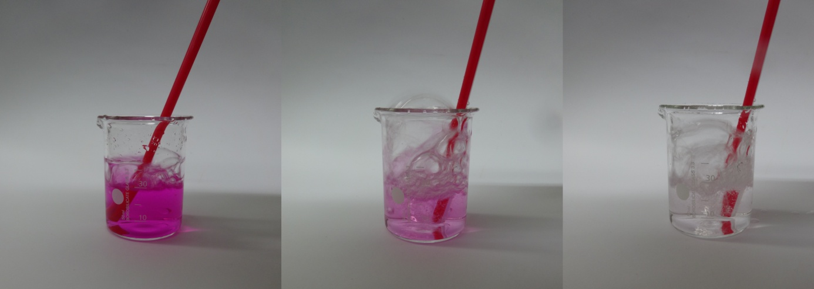
Abb. 1: Das Foto zeigt den Farbverlauf beim Pusten in die mit Phenolphthalein versetzte Natronlauge
Deutung: Durch die Atemluft wird der Lösung Kohlenstoffdioxid zugeführt, das die Natronlauge neutralisiert. Deshalb entfärbt sich die vorher schwach rosafarbene Lösung.
Entsorgung: Ausguss
Literatur: H. Schmidkunz, Chemische Freihandversuche Band 1, Aulis Verlag, 2011, S. 248

Dieser Versuch sollte als Lehrerversuch durchgeführt werden, da die Gefahr zu groß ist, dass die SuS versehentlich an dem Strohhalm saugen anstatt zu pusten oder sie Spritzer beim Pusten abbekommen.
Der Versuch eignet sich als Anschluss an die Untersuchung der Eigenschaften von Säuren und Basen.

Schülerversuche

V 2 – Rotkohlindikator
In diesem Versuch lernen die SuS Rotkohlsaft als Indikator für Säuren und Basen kennen und können damit verschiedene Haushaltsmittel auf ihre Säure-/Baseeigenschaft testen.

Gefahrenstoffe
Essig |  |  | - |  |  | -
Natron |  |  | - |  |  | -
WC-Reiniger |  |  | 314 |  |  | 260, 303+361+353, 305+351+338, 310, 405, 501

Materialien: Großes Becherglas, Sieb, kleine Bechergläser
Chemikalien: Rotkohl, verschiedene Haushaltsmittel (WC- Reiniger, Essig, Natron etc.)
Durchführung: Zunächst wird der Rotkohlindikator hergestellt, in dem der Rotkohl klein geschnitten wird und in Wasser gekocht wird. Dann kann der Rotkohlsaft als Indikator in verschiedene Haushaltsmittel gegeben werden.
Beobachtung: Der Rotkohlsaft zeigt in unterschiedlichen Lösungen verschiedene Farben von rot über farblos bis blau.
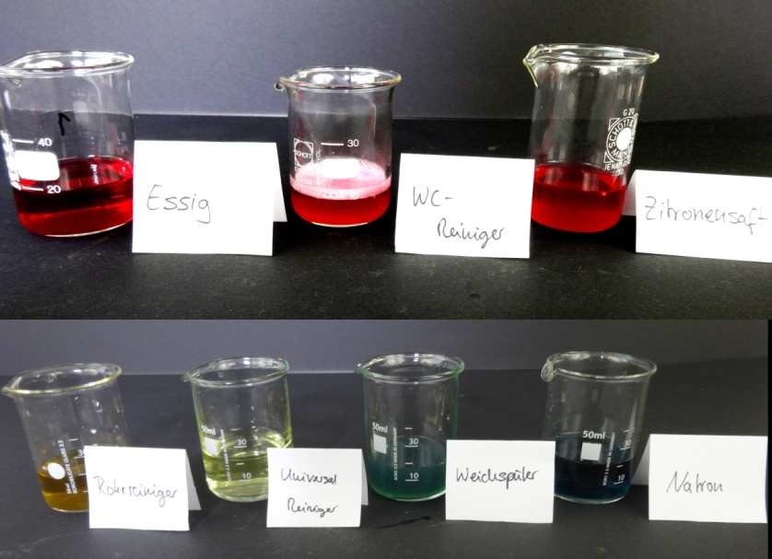
Abb. 2: Das Bild zeigt die Färbung des Rotkohlsafts mit verschiedenen Haushaltsmitteln
Deutung: Rotkohlsaft kann als Indikator fungieren, weil es bei verschiedenen Wasserstoffionenkonzentrationen unterschiedliche Farben anzeigt. Damit kann zwischen Säuren und Basen unterschieden werden.
Rotkohlsaft zeigt bei Säuren eine rote Farbe und bei Basen eine grüne. Daher zeigt dieser Versuch, dass ein WC-Reiniger eine Säure beinhaltet und Weichspüler eine Base.
Entsorgung: Säure-Base-Abfall
Literatur: J. Hecker, Experimente Den Naturwissenschaften auf der Spur, F.A. Brockhaus, 2010, S. 161
Der Versuch eignet sich als Einstieg in das Thema Säure und Basen und Indikator. Dazu kann das Arbeitsblatt „ Rotkohlsaft- der Indikator aus dem Kochtopf“ verwendet werden. Im Anschluss daran kann der Rotkohlindikator auch im Versuch „V3- pH-Wert Änderung durch Verdünnen“ verwendet werden.

V 3 – pH-Wert Änderung durch Verdünnen
Dass der pH-Wert sich beim Verdünnen mit Wasser ändert, wird durch diesen Versuch gut veranschaulicht. Die SuS können auf den zuvor kennengelernten Rotkohlsaft als Indikator zurückgreifen und damit die pH-Wert Änderung sichtbar zu machen.
Gefahrenstoffe
Natronlauge |  |  | H315 H319 |  |  | P280 P301+P330+P331 P305+P351+P338
Wasser |  |  | - |  |  | -

Materialien: Reagenzgläser, Pipette
Chemikalien: stark verdünnte Natronlauge, Wasser
Durchführung: In das erste Reagenzglas werden 10 mL stark verdünnte Natronlauge pipettiert. Davon wird ein Milliliter in ein zweites Reagenzglas pipettiert und mit Wasser auf 10 mL aufgefüllt. Von dieser neuen Lösung wird wiederum ein Milliliter in ein neues Reagenzglas überführt und mit Wasser auf 10 mL aufgefüllt. Dies kann beliebig weitergeführt werden.
Anschließend kann der pH-Wert durch einen Indikator (hier: Rotkohlsaft) sichtbar gemacht werden.
Beobachtung: Die verschiedenen Verdünnungen zeigen mit dem Rotkohlindikator unterschiedliche Färbungen.
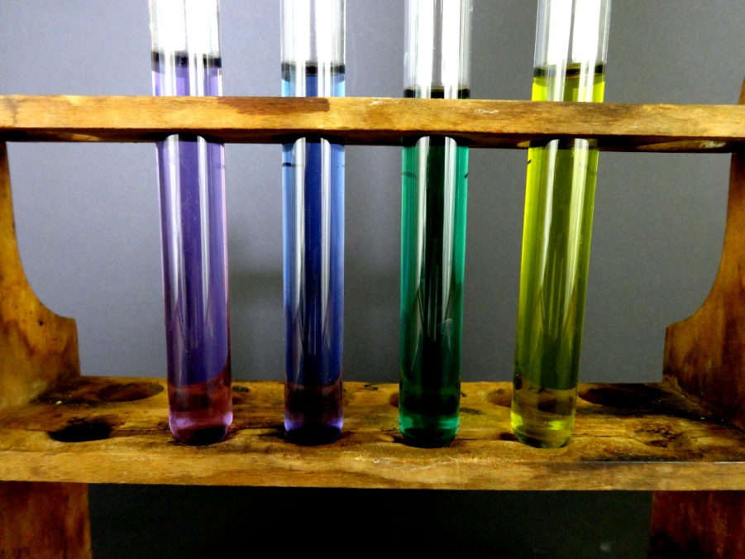
Abb. 3: Das Bild zeigt eine Verdünnungsreihe von Natronlauge mit Rotkohlindikator.
Deutung: Durch die Verdünnung mit Wasser sinkt der pH-Wert. Dies kann gut durch den Indikator sichtbar gemacht werden. Eine Lilafärbung zeigt einen niedrigeren pH-Wert an las eine Grünfärbung.
Entsorgung: Säure-Base-Abfall
Literatur: H. Schmidkunz, Chemische Freihandversuche Band 1, Aulis Verlag, 2011, S. 251
Dieser Versuch kann im Anschluss an Versuch V2-Rotkohlindikator durchgeführt werden, weil die SuS dann die Funktion des Rotkohlindikators bereits kennen und die unterschiedlichen Färbungen auf dem pH-Wert zurückführen können.

V 4 – Schäumendes Monster
Das schäumende Monster ist ein Versuch mit sehr hoher Effektstärke, der gut die Gasentwicklung bei der Reaktion von Essig und Natron visualisiert.

Gefahrenstoffe
Essig |  |  | - |  |  | -
Natron |  |  | - |  |  | -
Spülmittel |  |  | - |  |  | -
Lebensmittelfarbe |  |  | - |  |  | -

Materialien: kleine Flasche, Pappe, Schere, Klebestreifen, Papiertuch
Chemikalien: Essig, Natron, Spülmittel, Lebensmittelfarbe
Durchführung: Aus eine Flasche wird mit Hilfe von Pappe, Schere und Klebestreifen ein Monster gebastelt. Die Flasche wird zur Hälfte mit Essig gefüllt und ein Schuss Spülmittel sowie ein paar Tropfen Lebensmittelfarbe zugefügt. Ca ein Teelöffel Natron wird in ein Stück Papiertuch gewickelt und in die Flasche gesteckt.
Beobachtung: Nach kurzer Zeit schäumt es aus dem Maul des Monsters.
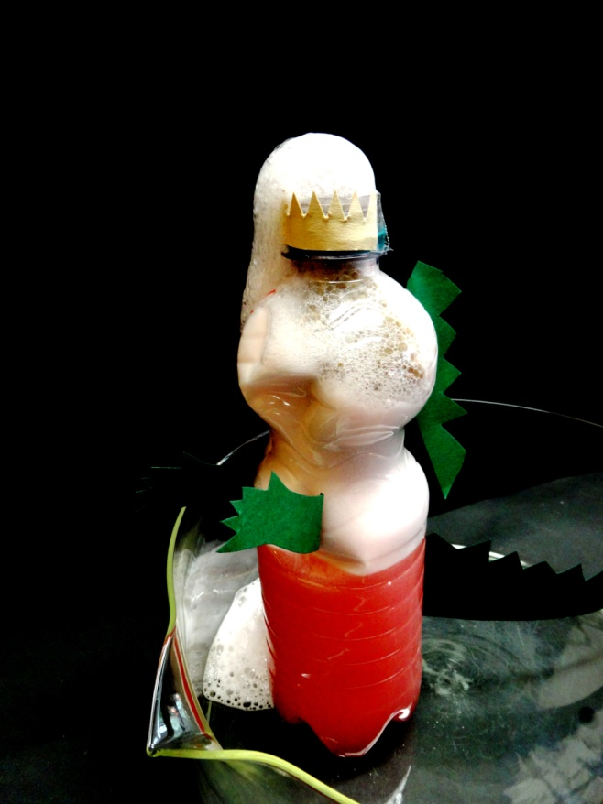
Abb.4: Das Bild zeigt das überschäumende Monster
Deutung: Essig und Natron reagieren unter Kohlenstoffdioxid-Freisetzung. Durch die Gasentwicklung wird das Spülmittel aufgeschäumt und schäumt schließlich aus der Flasche.
Entsorgung: Ausguss
Literatur: G. Andrews, 100 spannende Experimente für Kinder, Bassermann, S. 112.
Um den Materialverbrauch zu verringern, können kleinere Flaschen benutzen werden. So kann der Versuch gut als Schülerversuch durchgeführt werden.
Um die Verschmutzung zu vermeiden kann auch ein Alternativversuch verwendet werden, bei dem kein Spülmittel zugegeben wird und auf die Flasche ein Luftballon gestülpt wird. Dieser wird durch die Gasentwicklung aufgepustet.

V 5 – Vornehme Blässe
In diesem Versuch wird die Bleichwirkung von Zitronensaft veranschaulicht und somit eine Wirkung von Säuren gezeigt.

Gefahrenstoffe
schwarzer Tee |  |  | - |  |  | -
Zitroensaft |  |  | - |  |  | -

Materialien: Bechergläser
Chemikalien: schwarzer Tee, Zitronensaft
Durchführung: Eine Zitrone wird ausgepresst und der gewonnene Saft zu schwarzem Tee gegeben.
Beobachtung: Der schwarze Tee wird durch die Zugabe des Zitronensafts entfärbt.
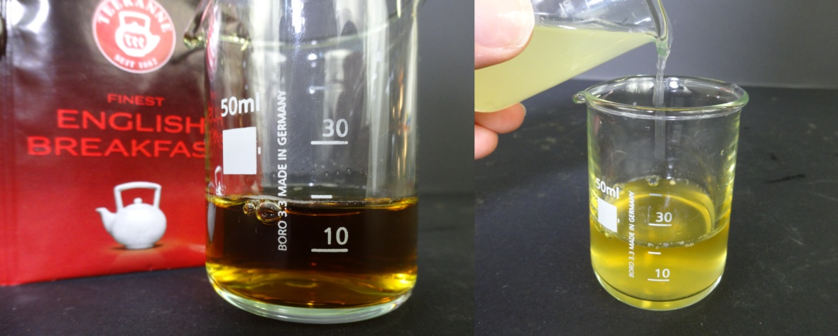
Abb. 5: Das Bild zeigt den schwarzen Tee vor und während der Zugabe des Zitronensafts
Deutung: Der Zitronensaft reagiert mit dem schwarzen Tee und entfärbt diesen. Er fungiert als Bleichmittel.
Entsorgung: Ausguss
Literatur: A. van Saan, 365 Experimente für jeden Tag, moses. Verlag GmbH, 4. Auflage 2010, S. 152.
Dieser Versuch kann an die Untersuchung von Haushaltsmitteln angeschlossen werden. Zitronensäure wurde z.B. mit dem Rotkohlindikator als Säure nachgewiesen und kann dann auf ihre Eigenschaften untersucht werden.

Rotkohlsaft- Der Indikator aus dem Kochtopf
Aufgabe 1: Führe das folgende Experiment durch, notierte deine Beobachtungen in einer Tabelle und ordne den Haushaltsmitteln die Begriffe sauer, neutral und alkalisch zu.
Versuch:
Material: mehrere Bechergläser, Pipette
Chemikalien: Rotkohlsaft, verschiedene Haushaltsmittel
Durchführung: Der Rotkohlsaft wird mit der Pipette zu verschiedenen Haushaltsmitteln gegeben.
Beobachtung:
Chemikalie | Farbe | sauer, alkalisch, neutral
Essig
Wasser
Backpulver
WC-Reiniger
Zitronensaft
Seife
Weichspüler

Aufgabe 2: Erstelle mit Hilfe der Beobachtungen eine Farborgel für das Spektrum von Rotkohlsaft
Aufgabe 3: In manchen Regionen Deutschlands wird Rotkohl auch Blaukraut genannt. Überlege, wie diese Nennung zu Stande kommt, und begründe deine Vermutungen.

Reflexion des Arbeitsblattes
Mit diesem Arbeitsblatt sollen die SuS Rotkohlsaft als Indikator kennenlernen und damit Lebensmittel und Haushalsmittel, die sie im Alltag umgeben, untersuchen. Dabei sollen sie die Begriffe sauer, neutral und alkalisch den richtigen Farben des Indikators zuordnen und so das Farbspektrum von Rotkohlsaft erarbeiten.

Erwartungshorizont (Kerncurriculum)
Fachwissen: Die SuS unterscheiden Stoffe anhand ausgewählter messbarer Eigenschaften (Versuch, Aufgabe 2)
Erkenntnisgewinnung: Die SuS beobachten und beschreiben sorgfältig (Aufgabe 1)
Bewertung: Die SuS beschreiben, dass Chemie sie in ihrer Lebenswelt umgibt. (Aufgabe 1 & 3)

Erwartungshorizont (Inhaltlich)
Aufgabe 1 -
Chemikalie | Farbe | sauer, alkalisch, neutral
Essig | rot | sauer
Wasser | lila | neutral
Backpulver | grünblau | alkalisch
WC-Reiniger | rot | sauer
Zitronensaft | rot | sauer
Seife | grün | alkalisch
Weichspüler | grün | alkalisch

Aufgabe 2 –
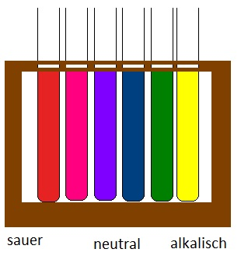
Aufgabe 3 – Dass Rotkohl in manchen Regionen auch Blaukraut genannt wird, liegt an der Farbe des Kohls. Diese ist vom pH-Wert abhängig. Ein möglicher Grund für die unterschiedliche Färbung liegt im pH-Wert des Bodens. Wird der Kohl auf einem eher sauren Boden angebaut, hat er eine rötlichere Färbung als wenn er auf einem neutralen Boden angebaut wird. Eine zweite Möglichkeit der unterschiedlichen Nennung liegt in der Zubereitung des Kohls. In manchen Regionen wird beim Kochen des Kohls Essig zugegeben, was wiederum den Kohl rot färbt.

